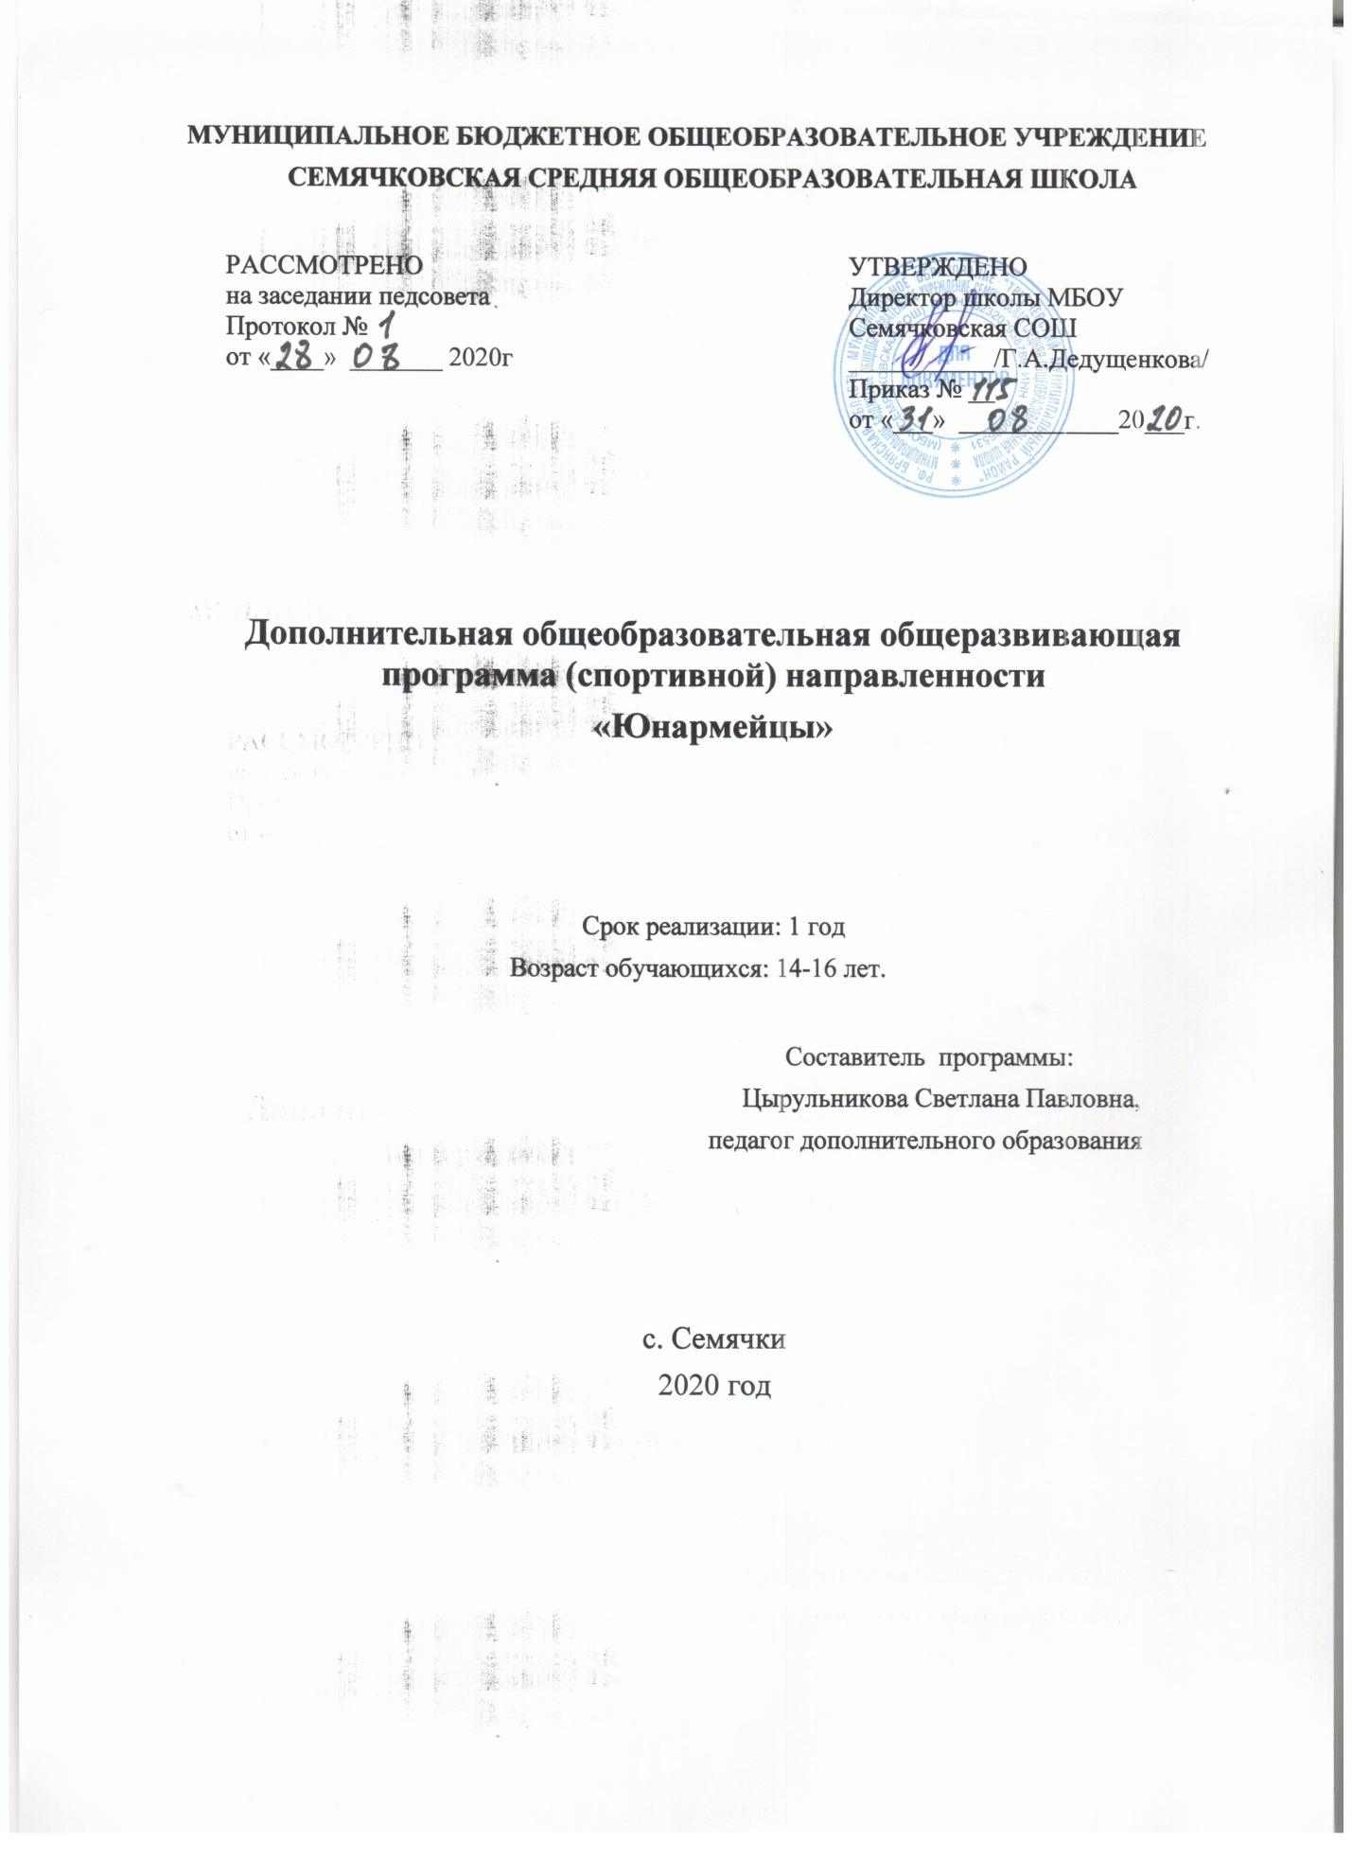

Пояснительная записка

«А главное все-таки: люби,
люби, люби свое отечество!
Ибо любовь эта даст тебе силу,
и все остальное без труда совершить» М.Е. Салтыков-Щедрин

Патриотизм складывается из многих составляющих – это и знание, и уважение истории своей семьи, школы, города, края, страны, знание и уважение символики своего родного города, своей страны. Но патриотизм означает и желание, и, главное, умение защищать все то, что дорого! Наиболее ярко патриотизм проявляется при защите Родины во время службы в армии или других государственных силовых структурах. Очень часто мы слышим, что служба в армии – дело настоящих мужчин. Но настоящих мужчин надо воспитывать и готовить. Современные подростки психологически не подготовлены к экстремальным ситуациям, у них изменилась шкала ценностей, а ведь известно, что человек без жизненных идеалов бесполезен для общества. Чтобы улучшить подготовку подростков к военной службе, прежде всего надо перестроить сознание призывника, вызвать интерес, стремление и положительное отношение к ней. Без патриотического воспитания молодежи у страны нет благополучного будущего. Как воспитать в себе все необходимые для службы в армии качества, как научиться включать все свои резервные возможности в случае необходимости? Движение школьников и Юнармия намерены возродить традиции патриотического воспитания, которые существовали раньше в Советском Союзе. Говоря об Юнармии, Сергей Шойгу озвучил цель создания организации. Она обозначена, как воспитание сильного, умного, красивого и здорового поколения патриотов, любящих свою родину и готовых её защищать, как делали это их предки на протяжении всей своей тысячелетней истории. Программа «Юнармеец» определяет содержание, основные пути развития военно-патриотического воспитания в школе и направлена на воспитание патриотизма и формирование гражданственности, подготовку будущего защитника Родины.
Программа «Юнармеец» представляет собой определённую систему форм, методов и приемов педагогических воздействий и включает комплекс нормативных, организационных, методических, исследовательских и 5 информационных мероприятий по дальнейшему развитию и совершенствованию системы военно- патриотического воспитания
Программа «Юнармеец» опирается на принципы социальной активности, индивидуализации, мотивированности, взаимодействия личности и коллектива, развивающего воспитания и единства образовательной и воспитательной среды.

1.Направленность дополнительной образовательной программы обучающихся, на военно-патриотическое воспитание школьников включает в себя начальную военную, военно-техническую, морально-психологическую подготовку. В основе практики военно-патриотического воспитания должен лежать принцип единства всех его составных частей, что позволит наиболее полно сформировать качества: любовь к стране, дисциплинированность, мужество, волю, смелость, находчивость, силу, выносливость и ловкость. Школьники должны получить хорошие навыки по строевой, стрелковой, медико-санитарной подготовке, по основам тактической подготовки.
2.Новизна, актуальность, педагогическая целесообразность.
Навыки юнармейских специальностей школьники получают в течение учебного года. Свои умения и навыки проверяют и закрепляют в тактических военных и подвижных спортивных играх на местности, комбинированных эстафетах, смотрах, конкурсах, викторинах.

3.Цель программы:
гражданско-патриотическое и военно-спортивное воспитание учащихся.

Задачи программы:
- обучающие
Обучение молодежи основам службы в Вооруженных Силах РФ.
Формирование у ребят морально-психологических качеств, уважительного отношения к Вооружённым Силам Российской Федерации и военной профессии. Военно-профессиональная ориентация юношей на выбор профессии офицера;
- развивающие
Развитие деловых качеств: самостоятельности, ответственности, активности, дисциплинированности.
Формирование потребностей в самопознании, самореализации.
Расширение кругозора современных детей и подростков, развитие их интеллектуальных, творческих способностей, коммуникативной культуры;
- воспитательные
Воспитание патриотических чувств, привитие любви к своей Родине, её культуре и истории, гордости за героическое прошлое;
Воспитание качеств коллективизма, товарищества, взаимопомощи. Формирование гражданственности, патриотизма.
Воспитание учащихся в духе любви и преданности Отечеству, краю, городу, дому.
Воспитание социальной активности; гражданской позиции; культур общения и поведения в социуме; навыков здорового образа
жизни.
Пропаганда здорового образа жизни.
Популяризация физической культуры и спорта среди молодёжи, приобщение её к систематическим занятиям.
4.Главной отличительной особенностью программы
в том, что она в полной мере позволяет подросткам освоить юнармейское дело, увлекает их гражданско – патриотическим воспитание.
5..Программа представлена на курс специальных занятий. В кружке на добровольной основе занимаются дети 10-13 лет.(4-6 класс), не менее 10 ч6. 6.Программа рассчитана на 1 год обучения-34ч.
7.Формы и режим занятий – 1 час в неделю.

8.Ожидаемые результаты

Повышение уровня физической подготовки учащихся
Повышение интереса к туризму и спорту
Приобретение спортивных и туристических навыков
Развитие чувств патриотизма, гражданственности, ответственности за судьбу России
Личностные результаты обучения:
- формирование понимания ценности здорового и безопасного образа жизни;
- усвоение гуманистических, демократических и традиционных ценностей многонационального российского общества; воспитание чувства ответственности и долга перед Родиной;
- формирование ответственного отношения к учению, готовности и способности обучающихся к саморазвитию и самообразованию на основе мотивации к обучению и познанию, осознанному выбору и построению дальнейшей индивидуальной траектории образования на базе ориентировки в мире профессий и профессиональных предпочтений с учётом устойчивых познавательных интересов;
- формирование готовности и способности вести диалог с другими людьми и достигать в нём взаимопонимания;
- освоение социальных норм, правил поведения, ролей и форм социальной жизни в группах и сообществах, включая взрослые и социальные сообщества;
Метапредметные результаты обучения:
- умение самостоятельно планировать пути достижения целей защищённости, в том числе альтернативные, осознанно выбирать наиболее эффективные способы решения учебных и познавательных задач;
- умение самостоятельно определять цели своего обучения, ставить и формулировать для себя новые задачи в учёбе и познавательной деятельности, развивать мотивы и интересы своей познавательной деятельности;
- умение оценивать правильность выполнения учебной задачи в области туристический подготовки , собственные возможности её решения;
- владение основами самоконтроля, самооценки, принятия решений и осуществления осознанного выбора в учебной и познавательной деятельности;
Предметные результаты обучения:
- формирование современной культуры безопасности жизнедеятельности на основе понимания необходимости защиты личности, общества и государства посредством осознания значимости безопасного поведения , формирование убеждения в необходимости безопасного и здорового образа жизни;
- понимание необходимости подготовки граждан к военной службе;
- знание и умение строевую подготовку, медицинскую подготовку.
- умение оказать первую помощь пострадавшим;

Содержание программы
Общая физическая подготовка.
.Правила выполнения самостоятельных занятий ОФП. Предупреждение травматизма. Подбор заданий для самостоятельных занятий. Гигиена и закаливание.
Упражнения и игры на развитие быстроты и выносливости.
Упражнения и игры на развитие скоростно-силовых качеств.
Упражнения и игры на развитие ловкости и силы.
Командные игры.

Строевая подготовка.
Обязанности командиров отрядов в организации и управлении строем.
Строевая выучка. Построение в одну, в две шеренги по звеньям.
Сигналы управления строем.
Движение строем, поворот в движении, размыкание и смыкание строя.
Исполнение песни в строю, отдание воинской чести во время движения отряда.
Выход из строя и поход к начальнику, возврат в строй.

Юнармейцы-разведчики.
Ориентирование на местности без карты. Определение направления на стороны горизонта. Измерение расстояний.
Движение по азимуту.
Составление схемы местности и нанесение цели на схему.
Чтение топографических знаков. Изображение местных предметов и рельефа.
Измерение расстояния различными способами.
Организация движения по азимуту.

Юнармейцы-санитары.
Главная задача - научить оказывать первую медицинскую помощь при разных ситуациях.
Личная и общественная гигиена.
ПМП при травмах и несчастных случаях.
Понятие раны. Виды ран.
Кровотечения. Виды и признаки, способы временной остановки кровотечения.
Перевязочный материал. Повязки: основные виды, правила.
Ушибы, растяжения связок и ПМП при них. Закрытые и открытые переломы костей, их признаки. ПМП при переломах.
Понятие о шинах. Правила переноса пострадавших на руках, на носилках, с помощью подручных средств.
Понятие об ожогах и обморожения, ПМП при них. ПМП при тепловом и солнечном ударах, поражение электрическим током. Первая помощь утопающему, способы искусственного дыхания.
ПМП при инфекционных заболеваниях, меры их предупреждения. Пищевые отравления, ПМП при них.
Профилактика травматизма. Основные правила техники безопасности.
Лекарственные травы, их значение, назначение. Основные виды растений родного края, их использование. Умение собирать лекарственные травы.

КАЛЕНДАРНО-ТЕМАТИЧЕСКОЕ ПЛАНИРОВАНИЕ КРУЖКА «ЮНАРМИЯ»
№ | Тема занятия | Кол-во часов |  |  | Дата |  | Факт. |  |  |  | Примечание |  |  | Дата проведения
 |  |  |  |  |  |  |  |  |  |  |  |  |  | План | факт
1 | Развитие прыгучести: эстафеты с прыжками. Строевая подготовка: перестроение на места. | 1
2 | Провести учёт по прыжкам в длину с места. Бег по пересечённой местности с заданиями. | 1
3 | Совершенствование навыков метания. Провести бег на выносливость 4 минуты. | 1
4 | Развитие координатных способностей: челночный бег 3*10 метров, Игры на местности. | 1
5 | Обучение перемещению по местности поточным способом. Функционирование "командой". | 2
6 | Эстафета по кругу, передача эстафеты. Общая физическая подготовка. | 1
7 | Провести учёт силовых качеств: подтягивание. Подвижные игры с бегом. | 1
8 | Учить метания мяча в цель. Совершенствование строевых приемов. | 1
9 | Строевые приемы в движение: перестроение из колонны по одному в колонну по два. Развитие скоростных качеств. | 2
10 | Развитие быстроты реакции. Бег с заданиями. | 1
11 | Правила и техника разведения костра. | 1
12 | Строевая подготовка. Перестроение в движении из колонны по 1 в колонну по 2 | 1
13 | . Строевая подготовка. Перестроение в движении из колонны по 1 в колонну по 2 | 1
14 | Подвижная командная игра "Взятие крепости", развивающая основные двигательные качества. | 2
15 | Строевые приемы в движении. Исполнение песни в движении в колонне по2. Подвижная игра с  мячом. | 2
16 | Строи и управление ими. | 1
17 | Строй. Строевой расчет. | 1
18 | Шеренга. Одна, две шеренги. | 2
19 | Выполнение строевых команд. | 2
20 | Двух шереножный строй. Практические занятия в строю. | 2
21 | Сомкнутый строй. | 1
22 | Правила оказания первой медицинской помощи | 1
23 | Первая медицинская помощь при острой сердечной недостаточности и инсульте | 1
24 | Первая медицинская помощь при ранениях | 1
25 | Остановка всех видов кровотечений | 2
26 | Правила наложения давящей повязки, жгута, жгута-закрутки | 1
 | ИТОГО | 34

Список литературы.
- Научно-методический журнал «Классный руководитель»
- Дни воинской славы России. Москва, ООО Глобус, 2007
- Аронов А.А. Воспитывать патриотов: Кн. для учителя. - М.: Просвещение, 1989 г.
- Буров А.И. Искусство и военно-патриотическое воспитание школьников: (сборник сочинений). - М.: Просвещение, 1975 г.
- Валеев Р.А., Зайцев А.А., Зайцева В.Ф. Военно-патриотическая работа с подростками в молодежных организациях России // Проблемы воспитания патриотизма. - Вологда.: ВИРО, 2004.
- Васютин Ю.С. Военно-патриотическое воспитание: теория, опыт. - М.: Издательство Мысль, 1984 г.
- Гаврилов Ф.К., Кожин Г.А. Военно-спортивные игры. - М.: Изд-во ДОСААФ, 1996 г.
- Жуков И.М. Военно-патриотическое воспитание старшеклассников. - М.: Педагогика, 1982 г.
- Каунас А.Я. Сборник статей. Начальная военная подготовка и военно-патриотическое воспитание. - М.: «Швиеса», 1976 г.
- Конжиев Н.М. Система военно-патриотического воспитания в общеобразовательной школе. - М.: Просвещение, 1978 г.
- Лукашов П.Д. Военно-спортивные игры на местности. Пособие для учителей. - М.: Просвещение, 1978 г.
- Ребята растут патриотами. Из опыта военно-патриотического воспитания школьников, / Под редакцией Н.И. Монахова. - М.: Просвещение, 1971 г.
- Военно-патриотическое воспитание молодежи в современных условиях: Сборник научных трудов //АН СССР, 1975 г.
- Становов Н.М. Военно-патриотическое воспитание призывной молодежи: Сборник статей. - М.: Издательство ДОСААФ, 1975 г.
- Тетушкина Л.Н. Уроки воспитания патриотизма. ОБЖ №8, 2005 г.
- Хромов Н.А. Основы военной службы. ОБЖ, №8, 2005 г.
- Чиняков М.Н. Уроки патриотизма. ОБЖ, №8, 2005 г.
- «Патриот отечества» №9,2004 г.
- Тупикин Е.А. , Евтеев В.А. «Основы безопасности жизнедеятельности» 2007 г.
- Методический и практический журнал «Воспитание и обучение» №6,2007г.
- Научно-методический журнал «Воспитание школьников» №2,2003 г.
- Справочник руководителя Образовательного учреждения №08 август 2005г.
- Целовальникова А. Патриотами не рождаются, ими становятся. ОБЖ №11,2006 г.
- Стрельников В. Исторический опыт патриотического воспитания. ОБЖ №1,2006 г.

